נושא: בראשית פרק יד, מערך שיעור
מחגבר: נעמה אריאל
כיתות : ז-ט
בס"ד
בראשית פרק י"ד
מטרות השיעור:
התלמידה תכיר ותבין את תוכנו של פרק יד בבראשית.
התלמידה תיעזר במפות על מנת להבין את הכתוב בתנ"ך.
התלמידה תבחין בשתי מלחמות שונות המתרחשות בפרק- סיבתן והתוצאה שלהן.
התלמידה תבין את גדולתו של אברהם אבינו העולה מן הפרק הזה, ואת יחסם של מלכי הארץ אל אברנהם בעקבות כך.
התלמידה תבין את חששו של אברם הבא לידי ביטוי בפסוק א' בפרק ט"ו ובפירושו של רש"י.
מהלך השיעור:
שלב א- קריאת קבוצת הפסוקים א – ג, מילוי הטבלה בדף עבודה/ מחברת והסבר על גבי המפה.
מלחמה מספר 1 – מלחמת ארבעת המלכים עם חמשת המלכים
 | צד 1 | צד 2
1 | אמרפל מלך שנער | ברע מלך סדום
2 | אריוך מלך אלסר | ברשע מלך עמורה
3 | כדרלעומר מלך עילם | שנאב מלך אדמה
4 | תדעל מלך גויים | שמאבר מלך צבוים
5 |  | מלך בלע היא צוער
גודל הממלכות | גדולות | קטנות
אזור הממלכות | מסופוטמיה- הסהר הפורה | דרום ים המלח
מקום המלחמה: עמק השידים – ים המלח
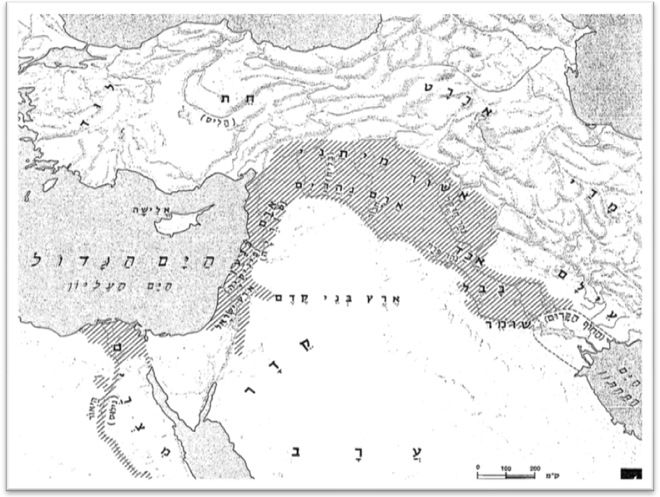
מפת הממלכות במזרח הקדום – מתוך אטלס כרטא לתקופת המקרא

שלב ב' – קריאת הפסוקים ד' עד י"ב, והשלמה בדף /מחברת:
הסיבה לפרוץ המלחמה :
במהלך 12 שנים עבדו ממלכות שסביב ים המלח את כדרלעומר מלך עילם
בשנה ה – 13 הם החליטו למרוד בכדרלעומר.
בשנה ה – 14 כדרלעומר והמלכים שאיתו יצאו למסע עונשיו על הממלכות שמרדו בו.
תוצאות המלחמה: [פסוקים י- יב]
- מלכי סדום ועמורה נפלו בעמק השידים שהיה מלא בורות.
- שאר הלוחמים ברחו לכיוון ההר.
- ארבעת המלכים לקחו את כל רכוש סדום ועמורה והלכו!
- כדרלעומר לקח בשבי את לוט אחיין אברהם ואת רכושו.

שלב ג' – קריאת פסוקים י"ג עד ט"ו –השלמה בדף וסימון על גבי המפה.
מלחמה מספר 2- מלחמת אברהם בארבעת המלכים
מטרת המלחמה : לשחרר את לוט מהשבי.
מהלך המלחמה: אברהם לוקח את חניכיו – חייליו סך הכל – 318, ורודף אחרי המלכים – עד דן. הוא מפתיע את המלכים בלילה , מכה אותם ורודף אחריהם עד חובה.
סמני את המסע שעשה אברהם על מנת להציל את לוט -
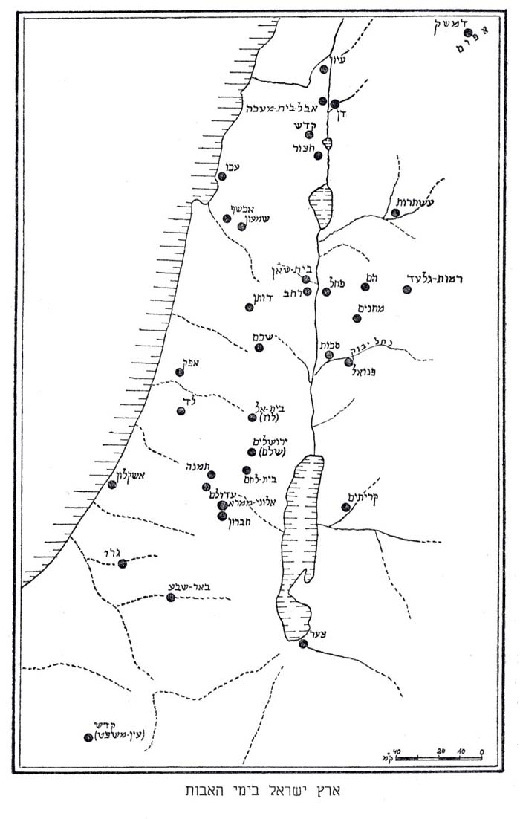
תוצאות המלחמה :
- אברהם מחזיר את כל הרכוש
- אברהם משחרר את לוט ואת רכושו מהשבי
- אברהם משיב את הנשים והעם שנלקחו בשבי.

שלב ד – קריאת תגובות המלכים בארץ ישראל אשר שמעו על מלחמתו של אברהם ומילוי בקצרה בדף.
יז וַיֵּצֵא מֶלֶךְ-סְדֹם, לִקְרָאתוֹ, אַחֲרֵי שׁוּבוֹ מֵהַכּוֹת אֶת-כְּדָרְלָעֹמֶר, וְאֶת-הַמְּלָכִים אֲשֶׁר אִתּוֹ--אֶל-עֵמֶק שָׁוֵה, הוּא עֵמֶק הַמֶּלֶךְ.
יח וּמַלְכִּי-צֶדֶק מֶלֶךְ שָׁלֵם, הוֹצִיא לֶחֶם וָיָיִן; וְהוּא כֹהֵן, לְאֵל עֶלְיוֹן. יט וַיְבָרְכֵהוּ, וַיֹּאמַר: בָּרוּךְ אַבְרָם לְאֵל עֶלְיוֹן, קֹנֵה שָׁמַיִם וָאָרֶץ. כ וּבָרוּךְ אֵל עֶלְיוֹן, אֲשֶׁר-מִגֵּן צָרֶיךָ בְּיָדֶךָ; וַיִּתֶּן-לוֹ מַעֲשֵׂר, מִכֹּל. כא
וַיֹּאמֶר מֶלֶךְ-סְדֹם, אֶל-אַבְרָם: תֶּן-לִי הַנֶּפֶשׁ, וְהָרְכֻשׁ קַח-לָךְ. כב וַיֹּאמֶר אַבְרָם, אֶל-מֶלֶךְ סְדֹם: הֲרִמֹתִי יָדִי אֶל-יְהוָה אֵל עֶלְיוֹן, קֹנֵה שָׁמַיִם וָאָרֶץ. כג אִם-מִחוּט וְעַד שְׂרוֹךְ-נַעַל, וְאִם-אֶקַּח מִכָּל-אֲשֶׁר-לָךְ; וְלֹא תֹאמַר, אֲנִי הֶעֱשַׁרְתִּי אֶת-אַבְרָם. כד בִּלְעָדַי, רַק אֲשֶׁר אָכְלוּ הַנְּעָרִים, וְחֵלֶק הָאֲנָשִׁים, אֲשֶׁר הָלְכוּ אִתִּי: עָנֵר אֶשְׁכֹּל וּמַמְרֵא, הֵם יִקְחוּ חֶלְקָם. {ס}
לסיכום –
מלך סדום – 1. יוצא לקראתו –עניין של כבוד.
2. מציע לו לקחת לעצמו את כל הרכוש, אברהם מסרב.

מלכי צדק – 1. מוציא לחם ויין – עניין כבוד.
2. מברך את אברהם ואת אלוקיו.
המלכים בארץ ישראל מברכים את אברהם על ניצחונו במלחמה מול ארבעת המלכים העצומים הללו, ועל החזרת השבויים והרכוש. ומבינים שמדובר בדמות מיוחדת שלה אלקים חזקים ביותר.
שלב ד – שיעורי בית שאלת הבנה ורש"י.
שיעורי בית
פרק ט"ו נפתח במילים "אחר הדברים האלה היה דבר-ה אל- אברם במחזה לאמר : אל תירא אברם".
- ממה פחד אברהם? לפי דעתך?
- עייני ברש"י – הסבירי את פחדו של אברהם על פי מה שלמדת בפרק י"ד.
- "אחר הדברים האלה" - כל מקום שנאמר אחר סמוך אחרי מופלג (בראשית רבא)
אחר הדברים האלה אחר שנעשה לו נס זה שהרג את המלכים והיה דואג ואומר שמא קבלתי שכר על כל צדקותי לכך אמר לו המקום אל תירא אברם אנכי מגן לך: מן העונש שלא תענש על כל אותן נפשות שהרגת ומה שאתה דואג על קבול שכרך, שכרך הרבה מאד.

מקורות לשיעור:
ברזילאי יואב ואחרים , בראשית שמות – דפים למעיין ולמורה, מכללת הרצוג תשנ"ט.
אליצור יהודה ויהודה קיל, אטלס דעת מקרא, ירושלים תשנ"ג.
אתר דעת – מפות על פי תקופות שונות בתנ"ך.
בס"ד
בראשית י"ד
פסוקים א – ג: מלחמה מספר 1 – מלחמת ארבעת המלכים עם חמשת המלכים
 | צד 1 | צד 2
1
2
3
4
5
גודל הממלכות
אזור הממלכות

מקום המלחמה: ___________________________________
מפת ממלכות המזרח הקדום – סמני את אזורי השליטה של הממלכים שנלחמו:
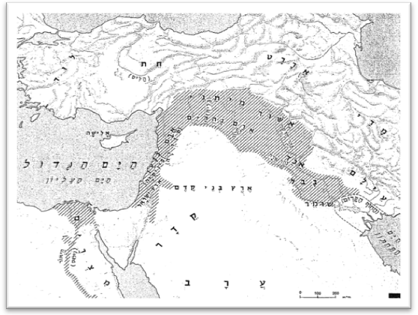

פסוקים ד- ה: הסיבה לפרוץ המלחמה , השלימי.
במהלך ____________ עבדו ממלכות שסביב ים המלח את _____________ מלך עילם,
בשנה ה – 13 הם החליטו ___________ בכדרלעומר. בשנה ה__________ כדרלעומר
והמלכים שאיתו יצאו למסע ____________ נגד על הממלכות שמרדו בו, סביב ___________.

תוצאות המלחמה: [פסוקים י- יב]
- מלכי סדום ועמורה ________ בעמק השידים שהיה מלא ____________.
- שאר הלוחמים _________ לכיוון__________.
- ארבעת המלכים לקחו את כל __________סדום ועמורה והלכו! [גם שבויים – נראה בהמשך]
- כדרלעומר לקח בשבי את ______ שהוא אחיין של _________ ואת רכושו.

פסוקים יג – טז: מלחמה מספר 2- מלחמת אברהם ב_________________
מטרת המלחמה : _____________________________
מהלך המלחמה: אברהם לוקח את _________ – חייליו, סך הכל – ________,
ורודף אחרי המלכים – עד דן. הוא ______________ע את המלכים בלילה , מכה אותם ורודף אחריהם עד _______________, הסמוכה לדמשק.
סמני את המסע שעשה אברהם על מנת להציל את לוט -

תוצאות המלחמה :
- אברהם מחזיר את _____________
- אברהם משחרר את __________ ואת רכושו מהשבי
- אברהם משיב את __________________ שנלקחו בשבי.
פסוקים י"ז עד כ"ד: תגובות המלכים בארץ ישראל אשר שמעו על מלחמתו של אברהם:
מלך סדום – 1. יוצא לקראתו –עניין של ___________________
2. מציע לו לקחת לעצמו את כל ____________, אברהם ____________.

מלכי צדק – 1. מוציא לחם ויין – עניין ____________
2. ____________ את אברהם ואת אלוקיו.
המלכים בארץ ישראל מברכים את אברהם על ניצחונו במלחמה מול ארבעת המלכים העצומים הללו, ועל החזרת השבויים והרכוש. ומבינים שמדובר בדמות מיוחדת שלה אלקים חזקים ביותר.
שיעורי בית
פרק ט"ו נפתח במילים "אחר הדברים האלה היה דבר-ה אל- אברם במחזה לאמר : אל תירא אברם".
- ממה פחד אברהם? לפי דעתך?
- עייני ברש"י – הסבירי את פחדו של אברהם על פי מה שלמדת בפרק י"ד.
"אחר הדברים האלה" - כל מקום שנאמר אחר סמוך אחרי מופלג (בראשית רבא)
אחר הדברים האלה אחר שנעשה לו נס זה שהרג את המלכים והיה דואג ואומר שמא קבלתי שכר על כל צדקותי לכך אמר לו המקום אל תירא אברם אנכי מגן לך: מן העונש שלא תענש על כל אותן נפשות שהרגת ומה שאתה דואג על קבול שכרך, שכרך הרבה מאד.

